МИНИСТЕРСТВО НАУКИ И ВЫСШЕГО ОБРАЗОВАНИЯ РФ

федеральное государственное бюджетное образовательное учреждение высшего образования

**«Вологодский государственный университет»**

**Институт математики, естественных и компьютерных наук**

**Информатика и вычислительная техника**

**ОТЧЕТ ПО ЛАБОРАТОРНОЙ РАБОТЕ №5**

Переход транзактов в блок, отличный от последующего.

Дисциплина: «Моделирование систем»

Направление подготовки: 09.03.01. Информатика и вычислительная техника

|  |  |
| --- | --- |
| Руководитель | Дегтярев М.Е. |
| Выполнил студент | Пчелкина О.С. |
| Группа, курс | ВМ-41 |
| Дата сдачи | ________________________ |
| Дата защиты | ___________________________________________  *(подпись преподавателя)* |

Вологда

2022 г.

Цель работы: изучение возможностей и способы применения безусловной передачи с помощью блока TRANSFER.

Ход работы:

Выполнение заданий согласно варианту 5.

Таблица соответствия варианта и значений.





В автомобильной мастерской стоит одна полировальная машина для полирования некоторой детали автомобиля. Для этого необходимо выполнить следующие этапы: 1. Извлечь деталь из автомобиля (t1) мин 2. Установить ее в полировочной машине (t2) мин 3. Фаза 1-й полировки (t3) мин 4. Поворот детали в машине (t4) мин 5. Фаза 2-й полировки (t5) мин 6. Достать отполированную деталь из машины (t6) мин 7. Установить деталь на прежнее место (t7) мин и перейти к этапу 1. Деталь слишком тяжелая, и поэтому для ее подъема и переноса требуется кран. Его необходимо использовать на этапах 1,2,4,6,7. В мастерской имеется только один кран для различных работ. Для других видов работ кран может потребоваться каждые (40±10) мин, на которые забирают кран на (25±10) мин. Смоделируйте работу мастерской для 400 часов.

|  |  |
| --- | --- |
| Транзакты:  1-й сегмент  2-й сегмент | Полировка  Таймер |
| Очереди:  POLISH_MACHINE  POLISH_F1  POLISH_F2  KRAN_GET  KRAN_GET_BEFORE  KRAN_GET_AFTER  KRAN_GET_ROTATE  KRAN_WORK | Очередь на полировальную машину  Очередь на Первую фазу полировки  Очередь на Вторую фазу полировки  Очередь на кран  Очередь на кран до полировки  Очередь на кран после полировки  Очередь на поворот  Очередь на другие работы крана |
| Приборы:  POLISH  KRAN | Полировальная машина  Кран |

Блок схема:

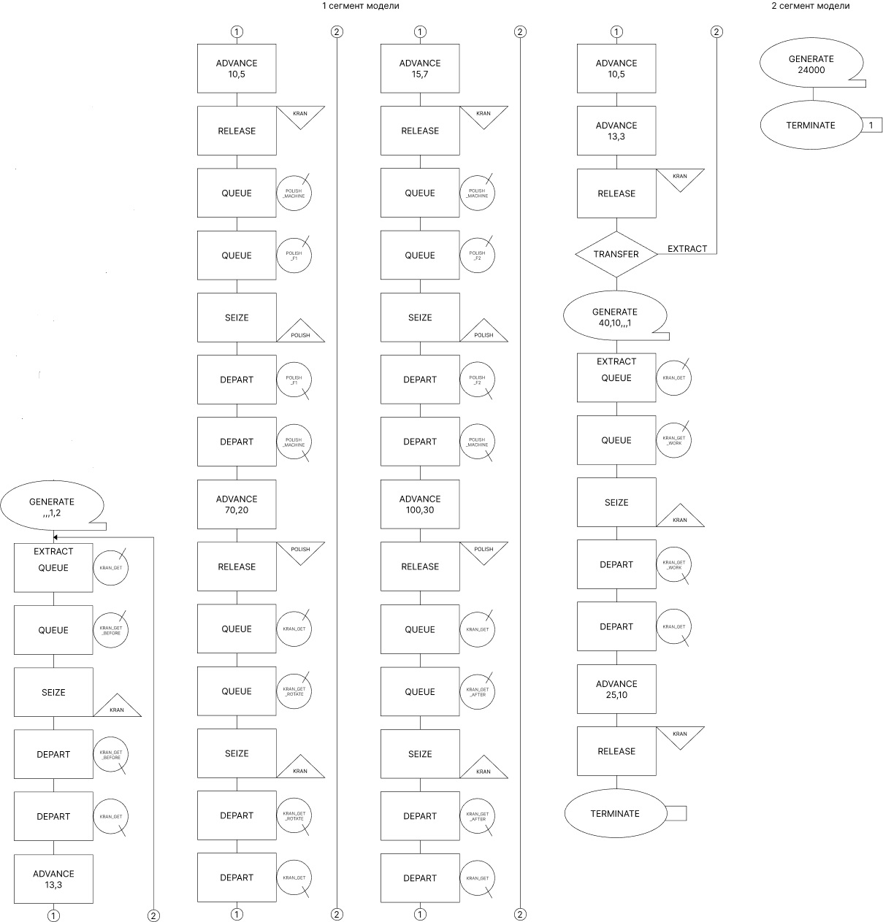

Код программы:

RELEASE KRAN

QUEUE KRAN_GET

GENERATE ,,,1,2

EXTRACT QUEUE KRAN_GET

QUEUE KRAN_GET_BEFORE

SEIZE KRAN

DEPART KRAN_GET_BEFORE

DEPART KRAN_GET

ADVANCE 13,3

ADVANCE 10,5

RELEASE KRAN

QUEUE POLISH_MACHINE

QUEUE POLISH_F1

SEIZE POLISH

DEPART POLISH_F1

DEPART POLISH_MACHINE

ADVANCE 70,20

RELEASE POLISH

QUEUE KRAN_GET

QUEUE KRAN_GET_ROTATE

SEIZE KRAN

DEPART KRAN_GET_ROTATE

DEPART KRAN_GET

ADVANCE 15,7

RELEASE KRAN

QUEUE POLISH_MACHINE

QUEUE POLISH_F2

SEIZE POLISH

DEPART POLISH_F2

DEPART POLISH_MACHINE

ADVANCE 100,30

RELEASE POLISH

QUEUE KRAN_GET

QUEUE KRAN_GET_AFTER

SEIZE KRAN

DEPART KRAN_GET_AFTER

DEPART KRAN_GET

ADVANCE 10,5

ADVANCE 13,3

RELEASE KRAN

TRANSFER ,EXTRACT

GENERATE 40,10,,,1

QUEUE KRAN_GET

QUEUE KRAN_WORK

SEIZE KRAN

DEPART KRAN_WORK

DEPART KRAN_GET

ADVANCE 25,10

RELEASE KRAN

TERMINATE

GENERATE 24000

TERMINATE 1

START 1

Report:

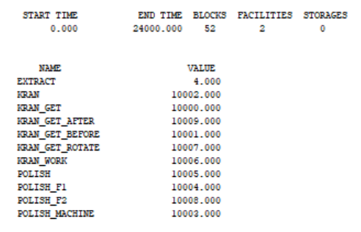

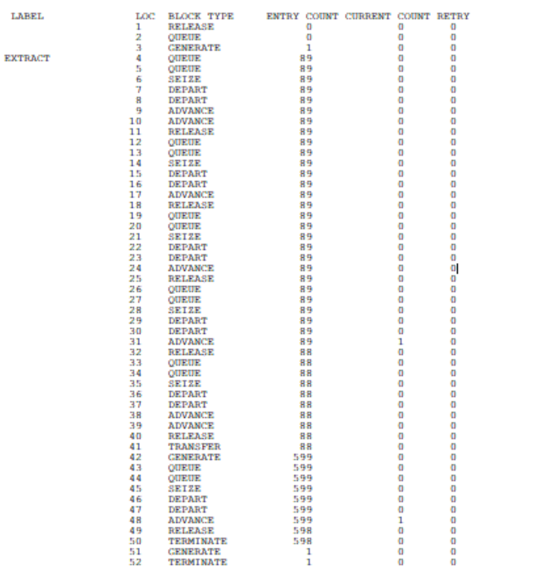

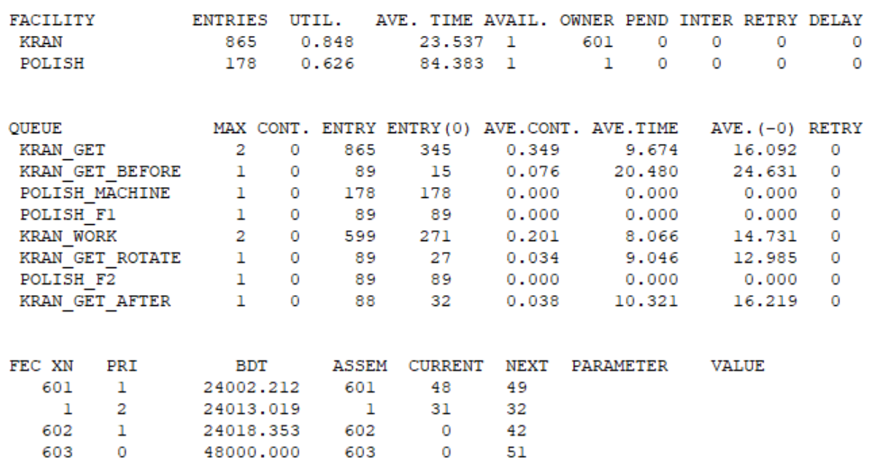

Вывод: изучили возможности и способы применения безусловной передачи с помощью блока TRANSFER.

С помощью команды TRANSFER мы возвращаем кран к первоначальному шагу работы т.е к извлечению детали из автомобиля.